Nowość w portfolio marki Wawel – Croissant z kakaowym nadzieniem
Do bogatego portfolio marki Wawel dołączył pyszny Croissant Wawel. To rogalik z wyjątkowo dużą ilością nadzienia kakaowego (28%), stworzonego z wyśmienitego kakao z Wawelu. Puszyste ciasto półfrancuskie stanowi idealne dopełnienie całości, a estetyczne opakowanie wyróżnia produkt na półce. Croissant Wawel to naturalne aromaty, najwyższa jakość i wyjątkowo intensywny, kakaowy smak.

Croissant Wawel z dużą ilością nadzienia

Nowy produkt Wawelu - Croissant Wawel - zawiera aż 28% nadzienia kakaowego, zamkniętego w przyjemnie puszystym cieście półfrancuskim. Kakao wykorzystywane do produkcji tego pysznego nadzienia używane jest także przy tworzeniu szlachetnych czekolad marki Wawel. Gotowy rogalik pakowany jest w eleganckie opakowanie, z apetycznym zdjęciem croissanta z pokazanym w środku nadzieniem. Dodatkowo matowo-satynowa folia podkreśla wysoką jakość produktu. Croissant Wawel został stworzony z najwyższej jakości składników oraz naturalnych aromatów.

Innowacyjność i wysoka jakość produktów

Pozycja lidera w sprzedaży słodyczy na wagę oraz udział w kluczowych kategoriach słodyczy na rynku sprawia, że firma Wawel od wielu lat jest jednym z czołowych producentów słodyczy w Polsce. Zdobyte przez lata doświadczenie w tworzeniu receptur, dbałość o niezmienny, doskonały smak produktów marki Wawel, dziś pozwala na dalsze rozwijanie bogatego portfolio marki o kolejne kategorie i produkty.
Tylko w ciągu ostatniego roku producent wprowadził na rynek innowacyjną linię czekolad premium “Ziarna Świata”, składające się tylko z 2 lub 3 składników. W nowej linii znajdują się 4 egzotyczne warianty z ziaren kakaowca pochodzących z regionalnych plantacji w Kamerunie, Wenezueli i Ghanie. W tym roku do grona wyrobów premium marki Wawel dołączyła Tabliczka Ekstra Gorzka 100% cocoa, oparta jedynie na 1 surowcu - ziarnie kakaowym, bez dodatku cukru (2 składniki: miazga kakaowca i tłuszcz kakaowy). Wysoka jakość oferowanych przez Wawel słodyczy, sprawia, że te produkty cieszą się dużym zaufaniem wśród konsumentów. Sprzyja to skutecznemu rozwojowi portfolio marki w nowych kategoriach.

Wawel i nowe kategorie
W 2019 roku Wawel wdrożył na rynek Królewskie Mleczko Waniliowe 340g, wchodząc tym samym w nową dla siebie kategorię - pianek w czekoladzie. Duże zainteresowanie produktem zarówno ze strony kontrahentów jak i konsumentów, sprawiło, że linia Królewskiego Mleczka z Wawelu zaczęła dynamicznie się rozwijać. W ciągu zaledwie dwóch lat na rynku pojawiły się kolejne smaki: Królewskie Mleczko Śmietankowe 340g, Królewskie Mleczko Malinowe 340g oraz Królewskie Mleczko Cappuccino 340g.
Szerokie możliwości produkcyjne, wieloletnie doświadczenie w produkcji słodyczy oraz stawianie na wysokiej jakości składniki, bez E476 czy sztucznych aromatów, a przede wszystkim szlachetna w smaku, o aksamitnej konsystencji czekolada, sprawiają, że konsumenci chętnie sięgają po nowości z Wawelu. Croissant Wawel to kolejna pyszna nowość, dostępna już na rynku.
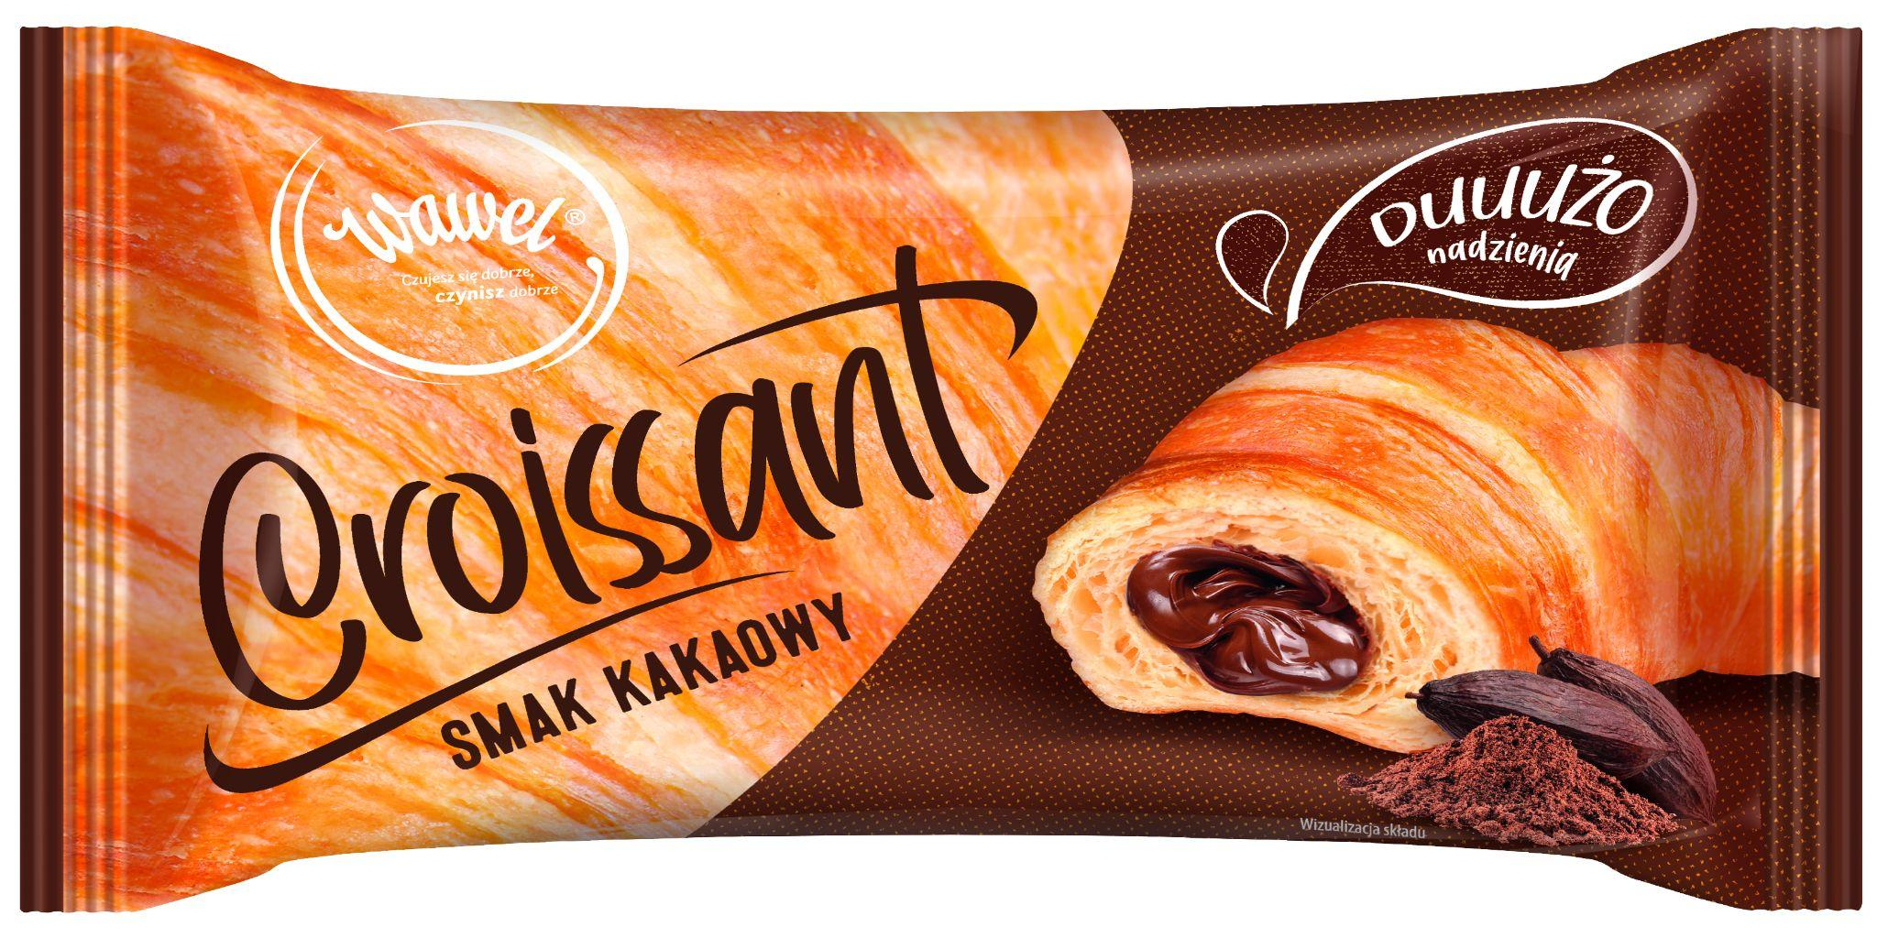
Croissant Wawel - zawiera aż 28% nadzienia stworzonego z wyśmienitego kakao z Wawelu. Puszyste ciasto półfrancuskie stanowi idealne dopełnienie całości, a estetyczne opakowanie wyróżnia produkt na półce. Croissant Wawel to naturalne aromaty, najwyższa jakość i wyjątkowo intensywny, kakaowy smak.
Sugerowana cena detaliczna: ok. 2,09 zł

Dodatkowych informacji udzielą:
Kamila Dębniak, Biuro Prasowe Wawel
e-mail: k.debniak@greatminds.pl tel. 508 988 861

Klaudia Komsta, Biuro Prasowe Wawel
e-mail: k.komsta@greatminds.pl tel. 792 357 013

